|  |  |  |
| --- | --- | --- |
| Защищено:  Гапанюк Ю.Е.    "__"_____________2020 г. |  | Демонстрация:  Гапанюк Ю.Е.  "__"_____________2020 г. |

**Отчет по лабораторной работе № 2 по курсу**

**Базовые компоненты интернет-технологий**

**ГУИМЦ**

#### Тема работы: " Работа с классами "

7

(количество листов)

Вариант № **4**

|  |  |
| --- | --- |
| ИСПОЛНИТЕЛЬ: |  |
| студент группы ИУ5Ц-52Б | _____________________ |
|  | (подпись) |
| Чиварзин А.Е. | "__"_____________2020 г. |

Москва, МГТУ - 2020

_____________________________________________________________________________________________

**СОДЕРЖАНИЕ**

1. Описание задания 3

2. Диаграмма классов 3

3. Текст программы 3

4. Результаты выполнения программы 8

# Описание задания

Разработать программу, реализующую работу с классами.

1. Программа должна быть разработана в виде консольного приложения на языке C#.
2. Абстрактный класс «Геометрическая фигура» содержит виртуальный метод для вычисления площади фигуры.
3. Класс «Прямоугольник» наследуется от «Геометрическая фигура». Ширина и высота объявляются как свойства (property). Класс должен содержать конструктор по параметрам «ширина» и «высота».
4. Класс «Квадрат» наследуется от «Прямоугольник». Класс должен содержать конструктор по длине стороны.
5. Класс «Круг» наследуется от «Геометрическая фигура». Радиус объявляется как свойство (property). Класс должен содержать конструктор по параметру «радиус».
6. Для классов «Прямоугольник», «Квадрат», «Круг» переопределить виртуальный метод Object.ToString(), который возвращает в виде строки основные параметры фигуры и ее площадь.
7. Разработать интерфейс IPrint. Интерфейс содержит метод Print(), который не принимает параметров и возвращает void. Для классов «Прямоугольник», «Квадрат», «Круг» реализовать наследование от интерфейса IPrint. Переопределяемый метод Print() выводит на консоль информацию, возвращаемую переопределенным методом ToString().

# Диаграмма классов

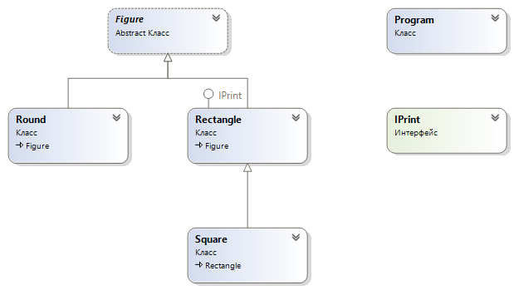

# Текст программы

**Program.cs**

using System;

namespace LAB_2

{

class Program

{

static void Main(string[] args)

{

Console.WriteLine("Прямоугольник --------\n");

Rectangle r = new Rectangle(1, 2);

//Console.WriteLine(r);

r.Print();

Console.WriteLine("Квадрат --------\n");

Square s = new Square(1);

//Console.WriteLine(s);

s.Print();

Console.WriteLine("Круг --------\n");

Round o = new Round(1);

//Console.WriteLine(o);

o.Print();

}

}

}

**Figures.cs**

using System;

namespace LAB_2

{

public interface IPrint

{

void Print();

}

public abstract class Figure

{

public abstract double ploshad();

}

public class Rectangle : Figure, IPrint //Прямоугольник

{

protected double a, b;

public Rectangle(double A, double B)

{

a = A;

b = B;

}

public override double ploshad()

{

return a * b;

}

public override string ToString()

{

string result = "";

result += "Длинна = ";

result += a.ToString() + " \n";

result += "Ширина = ";

result += b.ToString() + " \n";

result += "Площадь = ";

result += ploshad().ToString() + " \n";

return result;

}

public void Print()

{

Console.WriteLine(ToString());

}

}

public class Square : Rectangle //Квадрат

{

public Square(double A) : base(A, A)

{

}

public override string ToString()

{

string result = "";

result += "Сторона = ";

result += a.ToString() + " \n";

result += "Площадь = ";

result += ploshad().ToString() + " \n";

return result;

}

public new void Print() //new убирает предупреждение о скрытии

{

Console.WriteLine(ToString());

}

}

public class Round : Figure //Круг

{

private double r;

public Round(double R)

{

r = R;

}

public override double ploshad()

{

return Math.PI * r * r;

}

public override string ToString()

{

string result = "";

result += "Радиус = ";

result += r.ToString() + " \n";

result += "Площадь = ";

result += ploshad().ToString() + " \n";

return result;

}

public void Print()

{

Console.WriteLine(ToString());

}

}

}

# Результаты выполнения программы

